„Keine Panik, Sie müssen nicht sofort ihr Testament schreiben!“
Krebskrank in Luxemburg

Da saß ich, in meinem Klassenzimmer während der Deutschstunde. Halb in Gedanken, halb beim Gespräch das wir in der Klasse führten. Unser Lehrer erzählte uns von einer Reportage, die wir schreiben sollten. Die Missstände der Gesellschaft, dies sollte das Thema sein. Also dachte ich kurz nach. Über was sollte ich schreiben? Mir fiel sofort ein Thema ein, das mir sehr vertraut war und mich immer wieder sehr emotional berührt. Es ist ein Thema das mich heute noch beschäftigt und vor ein paar Jahren ein Bestandteil meines Lebens wurde. Uns allen ist Krebs eine bekannte Krankheit. Es gibt ihn in allen Formen und Graden. Doch egal wie lange er schon existiert, ist es ein Tabu Thema in unserer Gesellschaft.
Stirbt einer unserer Geliebten an Krebs oder erkrankt daran, wird es bereits als normal und als eine Häufigkeit angesehen. Jährlich erkranken insgesamt etwa 492.000 Menschen neu an Krebs. Die häufigsten Krebsarten davon sind der Brustkrebs bei Frauen und der Prostatakrebs bei Männern. Aber sollte ein Erkrankter deswegen als einer von vielen angesehen werden? Eine Selbstverständlichkeit ist es meiner Meinung nach definitiv nicht.

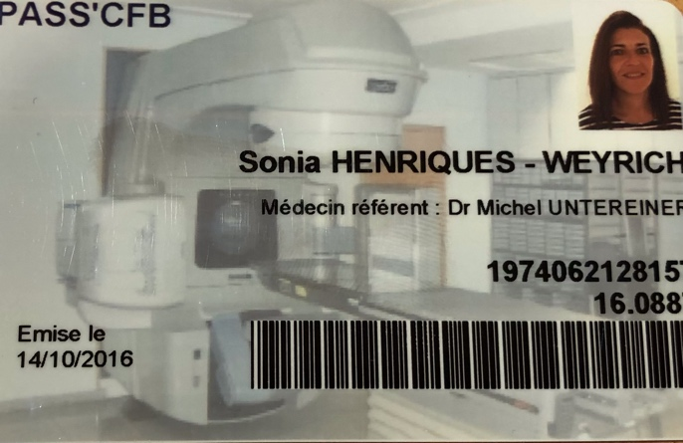
Es ist mittlerweile 2022 und für vieles wird gründlich geforscht. Doch warum habe ich dann das Gefühl, dass der Krebs vernachlässigt wird? Corona ist die große Priorität, obwohl Krebserkrankungen tödlicher eingeschätzt werden als Covid-19. Dazu kommt noch, dass leider nicht nur die Krebserkrankten an den Folgen der Krankheit leiden sondern auch die Familien erleiden ein Trauma. Ich selbst war leider wie auch viele andere in diesem Fall. Meine Mutter erkrankte an Brustkrebs als ich 11 Jahre alt war, also im Jahr 2016. Zu Beginn habe ich es nicht realisiert und die Folgen waren mir nicht bewusst. Doch dieses Trauma verfolgt mich bis zum heutigen Tag. Sie kontaktierte damals einen Psychologen, um mir und meinem kleinen Bruder auf die beste Art und Weise beizubringen, dass sie an Krebs erkrankt war. Naja gut, aber wie soll man so eine Naricht positiv ausrichten und aufnehmen? Eines Tages in den Ferien ruften unsere Eltern uns zusammen und teilten uns die tragische Nachricht mit. Mein Bruder und ich, wir beide waren damals sehr jung und man könnte glauben, dass wir das Geschehniss nicht ganz realisieren würden. Doch da irren Sie sich. An diesen Tag kann ich mich nur zu gut erinnern. Am Anfang war ich erstarrt und dachte es wäre ein Scherz. Doch meine Eltern brachen beide in Tränen aus. Dass meine Mutter eine sensible Person ist war mir bewusst, sie weint sogar bei Kinderfilmen von Disney, doch mein Vater? Ich glaube dies war das erste Mal, dass ich ihn ernsthaft weinen sah.
Zu dem kritischen Thema habe ich dann natürlich als erstes meine Mutter interviewt.

Findest du, dass in der Gesellschaft genug darüber gesprochen wird?

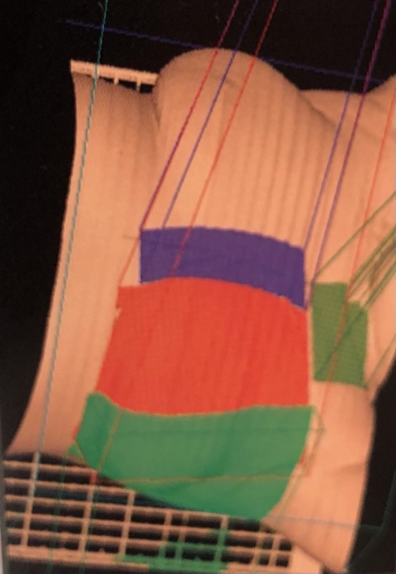
„Um ganz ehrlich zu sein, nein. Ich finde, dass nicht genug darüber gesprochen wird aber das eigentlich auch nicht nötig ist. Jemand, der mit dem Krebs konfrontiert war und mit der Angst leben muss, dass die Metastasen sich nach der OP im Körper verbreiten, möchte auch nicht immer an dieses Trauma erinnert werden. Es ist eine Seelenqual zu wissen, dass deine Familie in Zukunft eventuell ohne dich auskommen müsste. Eigentlich möchte ich nicht immer etwas darüber hören“, erläutert mir meine Mutter. Sie erzählt mir, dass die einzigen Menschen mit denen sie das Thema anredet, mein Bruder und ich sind, wenn wir Fragen darüber haben. Bei allen anderen wäre es besser und beruhigender wenn man nicht ständig von Informationen überflutet wird. „Ich bin allerdings der Meinung, dass mehr darüber geforscht werden sollte und die Resultate und Entdeckungen mit den Menschen geteilt werden müssten. Denn wenn man so viel Geld für Krebsforschungen einsetzen würde, wie wir es für Covid-19 tun, wäre eine Möglichkeit da, dass man mehr Leute heilen könnte, vor allem Kinder.“

Hast du Angst vor einem Rückfall?

„Ja. Ich dachte, die Angst würde proportional mit der Zeit weniger werden, doch da habe ich mich geirrt. Sie wird von Jahr zu Jahr größer“, berichtet meine Mutter mir. „Wenn dein Leben auf dem Spiel steht, fängst du an jeden Moment zu schätzen. Erst dann realisiert du, wie wertvoll jede einzige Minute ist.“ Sie erzählte mir auch noch, dass im Moment viele Leute in ihrem Umkreis an einem Rückfall leiden und dass dies die Angst nur noch vergrößert. „Ich habe Angst, dass ich zu diesen Prozentsätzen der Rückfällen auch dazu gehöre werde“, vertraut mir meine Mutter an. Angst vor dem Tod habe sie allerdings nicht, aber sie habe Angst, dass ihre Aufgabe auf der Welt nicht vollendet wäre, weil ihre Kinder noch nicht ausgewachsen seien und sie die Harmonie unserer Familie nicht zerstören möchte.

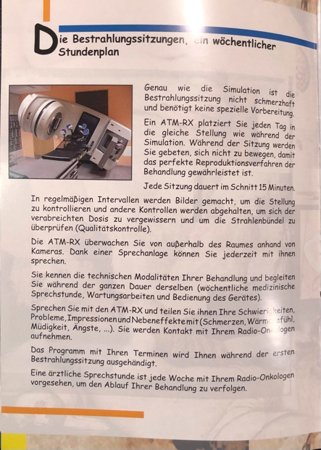
Wie geht deiner Meinung nach die Gesellschaft mit Krebs und Krebserkrankten um?

Sobald man mit der Krankheit Krebs diagnostiziert wird, kommen alle deine Bekannten gerannt, weil sie alle glauben du würdest sterben. In diesen Moment dachte ich nur: „Hallo! Ich lebe immer noch, keine Panik. Deren Mitleid hilft sowieso nicht weiter. Was hilft, ist dass die Menschen, die du gern hast, ein Ohr für deine Sorgen haben, aber auch da sind um dich abzulenken und um mit dir zu lachen.“ Abenteuer zu erleben ist die oberste Priorität. „Es kamen viele Bekannte auf mich zu, die mich nur noch mehr gestresst haben, meine Mitmenschen wurden teilweise sogar klugscheißerisch und zeigten mir Statistiken, die gar nicht stimmten. Dies nur um mich aufzumuntern, obwohl es ja eigentlich alles gelogen war.“ Im großen Ganzen wird sofort viel Drama mit Krebs verbunden und viele vergessen oft, dass Krebs auch geheilt werden kann. Jeder einzelne Tag ist es wert gelebt zu werden. Jeder neue Tag ist ein Geschenk.

Mit einem einzigen Interview wollte ich es aber noch nicht sein lassen. Es interessierte mich nämlich auch, welches Leben andere Krebserkrankten führen und dessen Verlauf. Also kontaktierte ich auch noch Martine, eine Freundin unserer Familie.

Wie haben Sie erfahren, dass Sie an Krebs leiden und was waren Ihre Gedanken und Gefühle?

„Als ich eines Morgens aus der Dusche kam, fühlte ich eine Art Knoten unter meiner Brust. Zu Beginn hab ich mir nichts Großes dabei gedacht. Doch was darauf folgte, hätte ich mir nie vorstellen können.“ Sie nahm sich sofort einen Termin in der Mamographie um alles durchchecken zu lassen. Eine Woche lang hat sie auf ihre Resultate gewartet. Diese Woche dauerte für sie sicherlich lange, könnte man denken. Falsch gedacht. „Ich lebte mein Leben wie zuvor weiter. Ich ging zur Arbeit und kümmerte mich um meinen Sohn. Ein eigentlich ziemlich langweiliges und monotones Leben könnte man sagen.“ In der Klinik bekam sie dann von jedem die gleichen Fragen in der gleichen Reihenfolge gestellt. Sie bekümmerte, dass dies der erste Moment war, in dem sie realisierte, dass irgendetwas nicht in Ordnung sei. Im Juli 2008, an ihrem zweiten Hochzeitstag, erhielt sie die schreckliche Nachricht. Sogar die Uhrzeit, an dem der Arzt anrief, ist in Martine‘s Kopf für immer fest eingebrannt. „Es war um viertel vor sechs, als das Telefon klingelte“ erzählte mir Martine. Zu diesem Zeitpunkt war sie erst 29 Jahre jung. Als sie es erfuhr, war ihr erstgeborener Sohn, Jim, erst 15 Monate alt, was sie aber mittlerweile als sehr positiv ansieht, da er sich an nichts mehr erinneren kann. „Was ich Ihnen sagen kann, ist, dass ich während dieser ganzen Zeit nie das Gefühl von Angst in mir spürte. Die Tage vergingen und ich versuchte es so positiv wie nur möglich anzugehen.“

Hatte die Krankheit Auswirkungen auf Ihr Leben und auf Ihren Charakter?

„Die Narben an meinem Körper sind eine der Folgen. Man kann es als negative, wie aber auch als positive Folge ansehen. Die Narben erzählen visuell unsere Geschichte. Sie begleiten uns ein Leben lang und dekorieren unseren Körper.“ Auf ihren Charakter hatte die Krankheit noch einen stärkeren Impakt. „Ich fing an bewusster zu leben“, erzählt sie mir mit einem Lächeln im Gesicht. Man soll das Leben genießen, da es sehr schnell gehen kann und plötzlich alles vorbei sein kann. „Nach meinem Krankheitsverlauf bin ich viel öfters unter Leute gegangen. Ich habe mich zum ersten Mal in meinem Leben piercen und tättowieren lassen. Auch bin ich Fallschirm gesprungen, wobei ich nie gedacht hätte, dass ich mich so etwas je trauen würde. Ich habe viele meiner Gewohnheiten geändert.“ Hierbei handelt es sich allerdings nicht nur um gute Angewohnheiten. Ihr wurde damals erzählt, dass Krebs seltener bei Sportlern auftauchen würde und sie auch mit einer Ausdauersportart anfangen sollte. „Ich fühle mich gezwungen Laufen zu gehen, jede Woche. Eigentlich hasse ich es. Aber damit habe ich das Gefühl, als würde ich von meiner Vergangenheit und der Krankheit, im Sinne des Wortes, weglaufen…“

Welche Auswirkungen hatte Ihre Krankheit auf Ihre Familie?

„Mittlerweile fühlt es sich schon echt gut an, alles loszuwerden und auch mit der Familie darüber zu sprechen.“ Wenn man nicht darüber redet, existiert das Problem nicht mehr und man könnte es vergessen. „Als mein Mann es erfuhr, stand er extrem unter Schock. Er hat auf die Nachricht schlechter reagiert als ich. Ich habe ihn angerufen, um ihm alles zu erzählen und er hat mir einfach aufgelegt. Später erzählte er mir, dass er geweint habe und er nicht wollte, dass ich ihn hören würde. Schlussendlich war er aber mein Fels in der Brandung.“ Sie haben über die Situation gescherzt, leider aber auch nicht viel darüber gesprochen, was Martine im nachhinein bereut. Sie fühlte sich nicht krank und lebte ihr Leben zuhause im Kreise ihrer Familie. Sie war krankgeschrieben, durfte aber immer raus. „Was für ein entspanntes Leben, oder!“, scherzt Martine. Leider haben viele ihrer Bekannten Angst gehabt sich bei ihr zu melden. Trotzdem wollte sie immer optimistisch bleiben. Von einem Trauma bei ihr selbst könnte man ihrer Meinung nach nicht reden, von einem Familientrauma allerdings schon. Ihr Mann redet immer öfters darüber und fürchtet den Rückfall der Krankheit sogar mehr als Martine selbst.

Haben Sie Angst vor einem Rückfall?

„Eigentlich hatte ich nie Angst vor einem Rückfall. Doch diese Angst hat sich in den letzten paar Monaten wieder aufgebaut, da viele meiner Freunde wieder an Krebs erkrankt sind.“
Bei etwa 5 bis 10 von 100 Brustkrebs-Patientinnen kommt es nach brusterhaltender Operation und Bestrahlung innerhalb von zehn Jahren nach der ersten Erkrankung zu einem lokalen Rezidiv. Was soviel bedeutet, wie dass 10% der Krebspatienten einen Rückfall erleiden. „Vor einem Rückfall habe ich allerdings extrem Angst und Respekt“, erläutert mir Martine. Sie fragt sich, ob sie auch ein zweites Mal das Glück haben würde zu überleben. Außerdem hat sie noch eine sehr junge Tochter, die erst 3 Jahre alt ist. Ihre Familie im Stich zu lassen wäre für sie das aller schlimmste.

Finden Sie, dass die schlimme Krankheit Krebs in den Medien aktuell weniger öfters auftaucht als Covid-19? Finden Sie das normal?
„Also von einer Normalität kann man mittlerweile sowieso nicht mehr reden“, antwortet Martine. Corona ist im Moment das Schlimmste, was es gibt und die schlimmste Krankheit, die man bekommen könnte. Doch Krebs taucht in den Medien so gut wie nie auf. Es wird immer um den heißen Brei geredet, aber das Wesentliche wird aus den Augen verloren. Vor Allem jetzt während der Corona Pandemie erkennt man wie unterschiedlich die Menschen alle ticken. Es wird ganz vergessen, dass andere, viel schlimmere Krankheiten überhaupt noch existieren.

Meine persönliche Synthese:

Für die Zukunft würde ich mir trotzdem noch einen Fortschritt wünschen. Zuerst würde ich das Thema in politischer und medialer Hinsicht nicht mehr so unterdrücken. In den Medien könnte man eine Helpline einrichten lassen für Krebserkrankte und Familien die an dem Trauma leiden. Solche Seiten existieren sogar bereits schon im Internet. Lancivis, ist ein Beispiel für eine solche Helpline. Aber warum weiss fast niemand, dass sie existieren. Ganz einfach, für solche Erkrankungen fehlt es an medialem Interesse. Würden Plakate aufgeklebt und Infozettel verteilt werden, würden sich sicher viele Leute bei diesen Helplines melden. Denn Krebs ist nicht nur eine physische Krankheit sondern auch eine mentale. Auch in der Politik könnte man sich mehr zum Thema Krebs engagieren. Hilfsgruppe aufstellen, wäre auch keine schlechte Idee. Da es von Angesicht zu Angesicht noch viel persönlicher und emotionaler ist als übers Telefon. In den Schulen würde ich einmal im Jahr eine Gruppe von Krebserkrankten oder Familienopfern in jede Klasse kommen lassen um die Schüler aufzuklären. Über Straftaten und Geschlechtsverkehr wird man auch regelmässig aufgeklärt. Warum also nicht auch das Thema Krebs behandeln? Eine noch bessere Idee wäre es mit einzelnen Klassen ins Krankenhaus zu gehen (natürlich nicht in Coronazeiten!) um mit den an Krebs erkrankten Menschen Zeit zu verbringen. Dies wäre ein positiver Lerneffekt für die Schüler, weil sie viel dazulernen aber auch für die Erkrankten, weil sie dann eine kleine Auszeit von allem negativen um sie herum hätten. Im Familienkreis ebenfalls, wenn Kinder Fragen haben, sollten sie mit ihren Familien über das Thema frei sprechen können um ihren Sorgen loszuwerden.

Die Angst, seine Mutter zu verlieren, ist die Schlimmste, die man mit sich nur vorstellen kann. Krebs ist und war immer ein Bestandteil unseres Lebens. Mit der Zeit lernt man damit umzugehen. Man lebt mit der Angst vor dem Rückfall, man lebt mit der Freude jeden einzigen Moment im Leben zu genießen, den man hat. Denn schlussendlich kann man am Schicksal eines Krebserkrankten nichts ändern. Am Ende des Tages bleibt die Hoffnung und die Erinnerungen an schöne Erlebnisse und Momente mit lieben Menschen.

Leïla Weyrich 3eA* (Lycée Robert Schuman)

